初试试题

一、单选题（5题，每题2分，共10分）
1.以下路径最合理的是哪个？（D ）
A. 家装-家具-柜子-佛龛
B. 服饰-裙子-半身裙
C. 服饰-女装-裙子-半身裙
D、服饰-女装-下装-裙子-半身裙
2. 下列选项中哪个最不符合【欧若风】？（A ）
A. 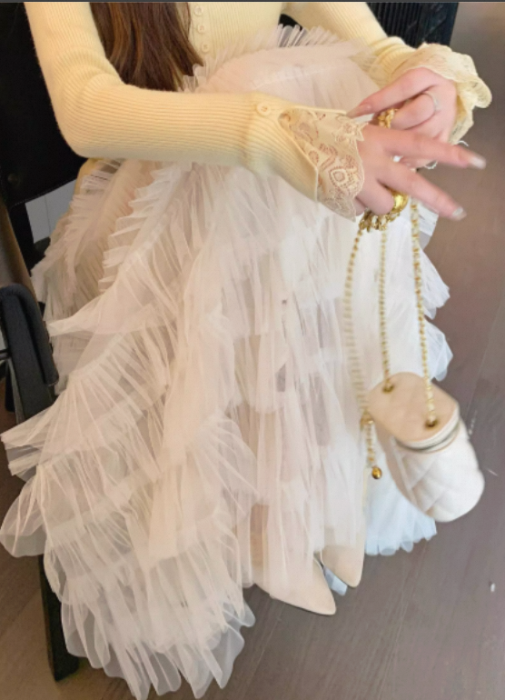
B. 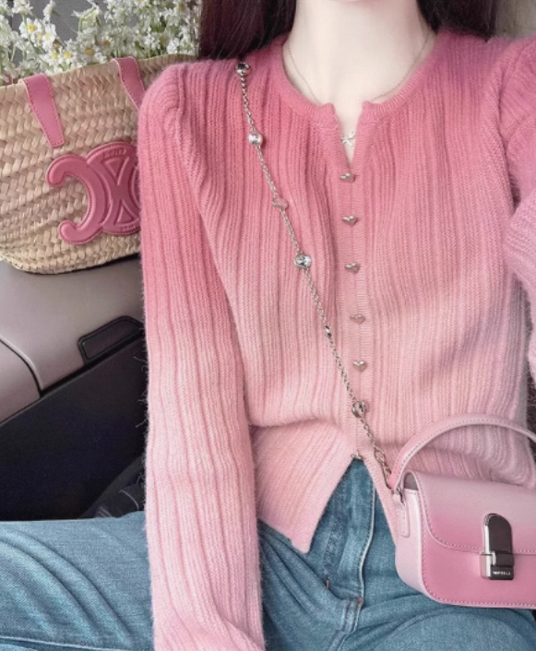
C. 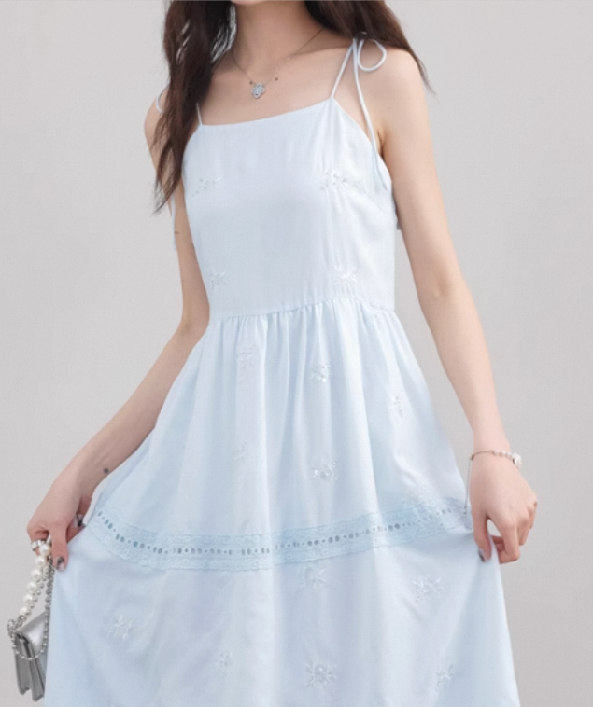
3. 下列选项中哪个最不符合【北欧风】？（C ）
A. 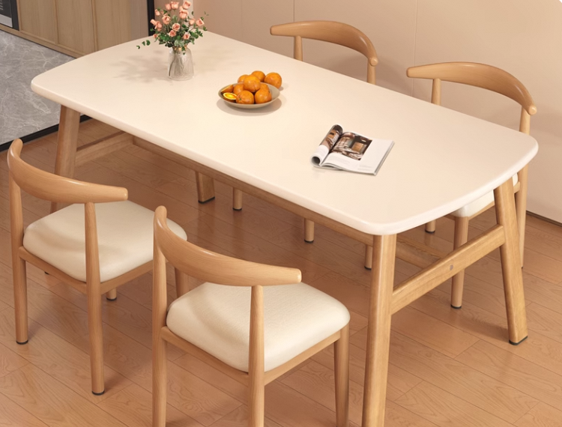
B. 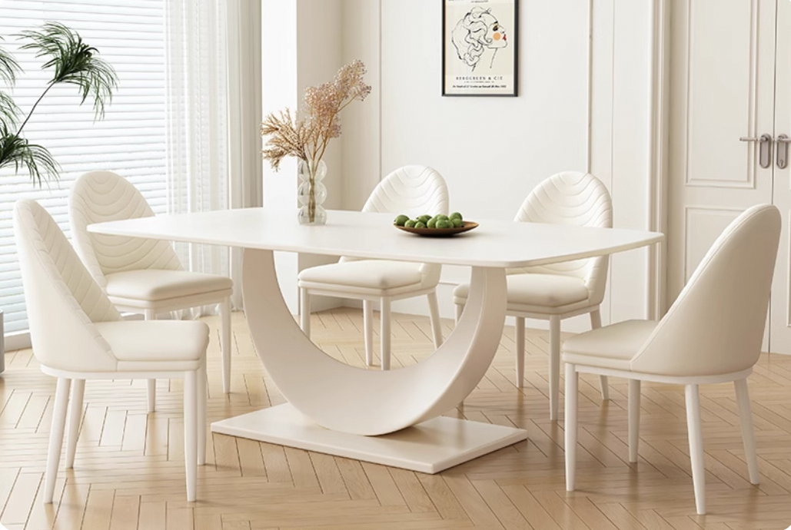
C. 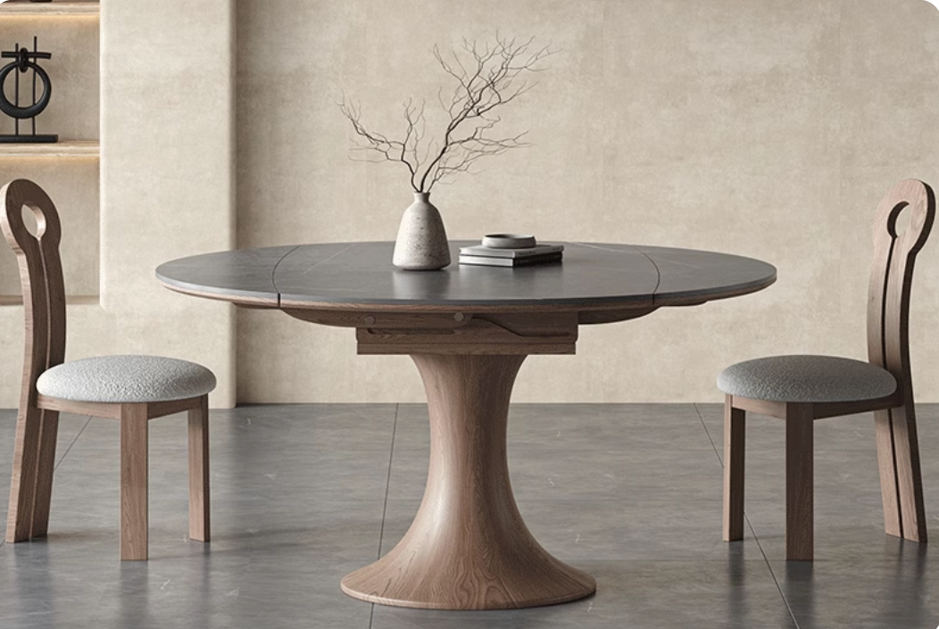
4.下列选项中哪个最符合【侘寂风】？（A ）
A. 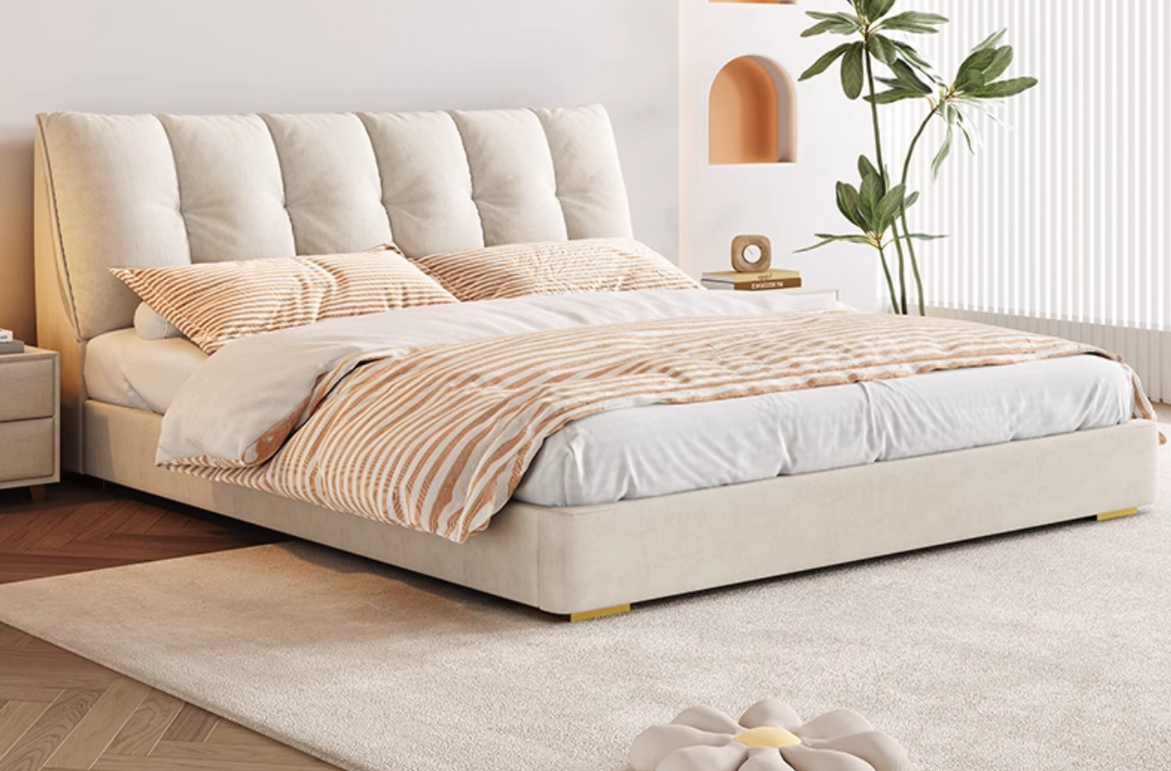
B. 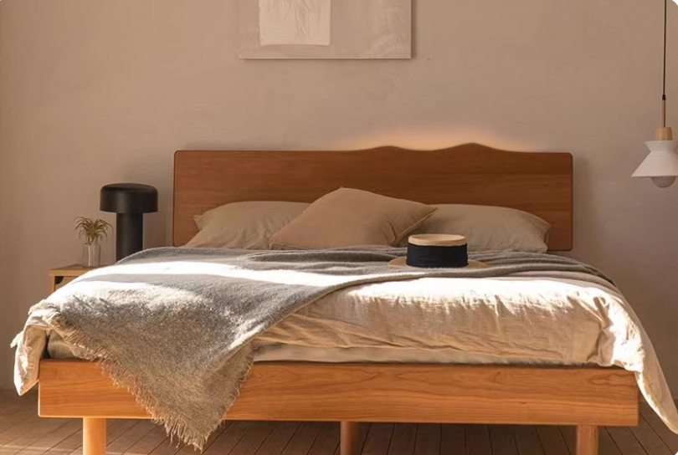
C. 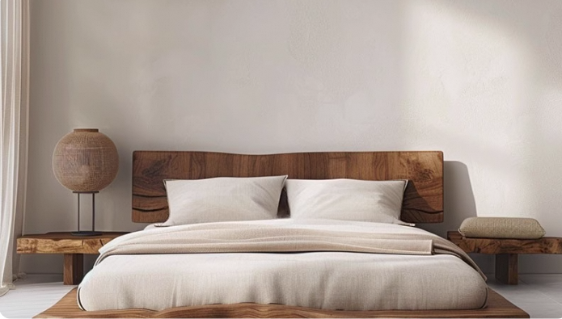
5、下列选项中哪个最符合【奶油甜心项链】？（ B）
A．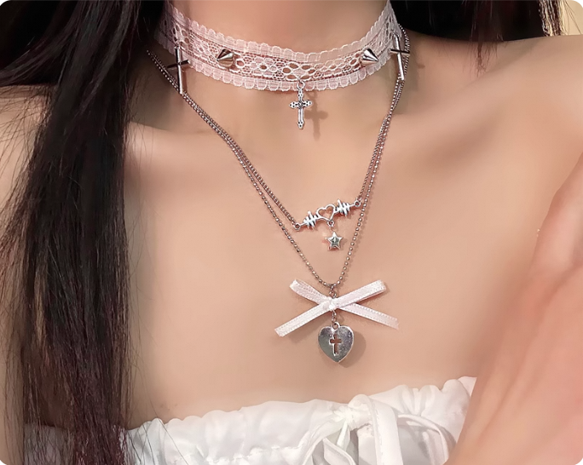
B．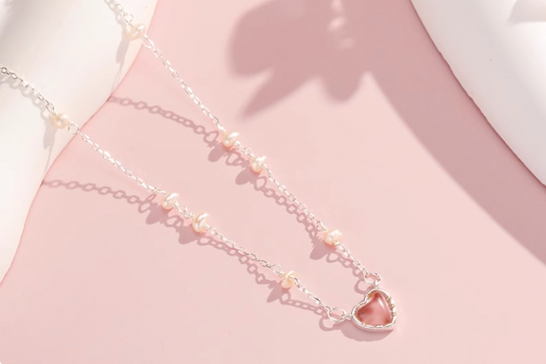
C．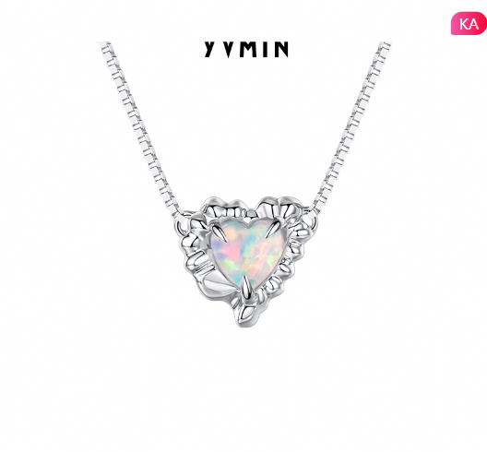
二、根据给出的标签&场景，结合查询资料，找对应风格及特征图片（4题，共40分）
1、淘宝搜索符合儿童【新中式风】的服饰，服装、鞋各四张（共8张）。（5分）
ps：服装包含春夏和秋冬款
图片：
2、淘宝搜索符合【轻奢风】的入户门、定制柜各四张（共8张）。（5分）
图片：
3 、淘宝搜索符合【中古风】的家装用品，柜子、床、桌子、装饰画各四张（共16张），（10分）
图片：
4.淘宝搜索符合【甜美风】的服饰，服装、配饰、鞋、包各四张（共16张）。（10分）
图片：
5、淘宝搜索符合【侘寂风】的灯具（吊灯、吸顶灯、落地灯、风扇灯各四张）各四张（共16张）。（10分）
图片：

三、对下面5个名词的概念做定义，要求：明确且考虑全面。（5题，每题2分，共10分）
示例：无袖：指衣物在设计时没有袖子，即肩部至臂部完全裸露，肩部到手臂的过度点（肩点）附近有被挖空，挖空的位置不能远离肩点一个拳头的距离。手臂外侧面有布料不能是无袖。
- 智能筒灯：
- 凉感速干T恤：
- 医生包：
- 包豪斯风柜子：
- 摇粒绒卫衣：
四、请观察所提供的四张图片（图1至图4），结合自身知识储备&查询资料进行风格判断：（简要说明判断依据，如设计元素、色彩运用、材质体现等，8题，共40分，每题5分）
1、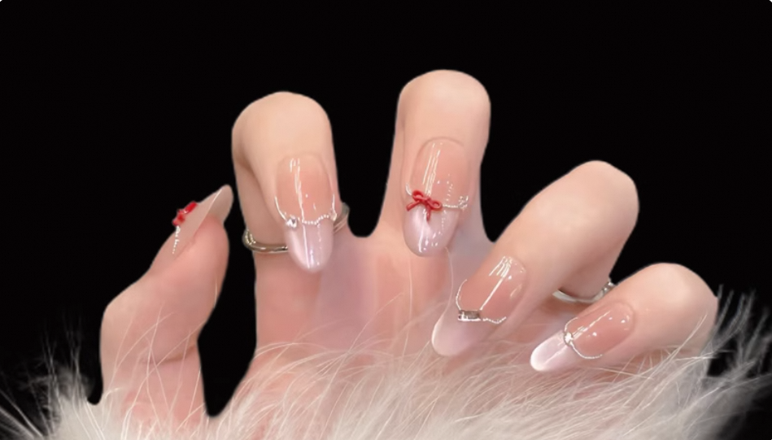
对应风格：
判断依据：
2、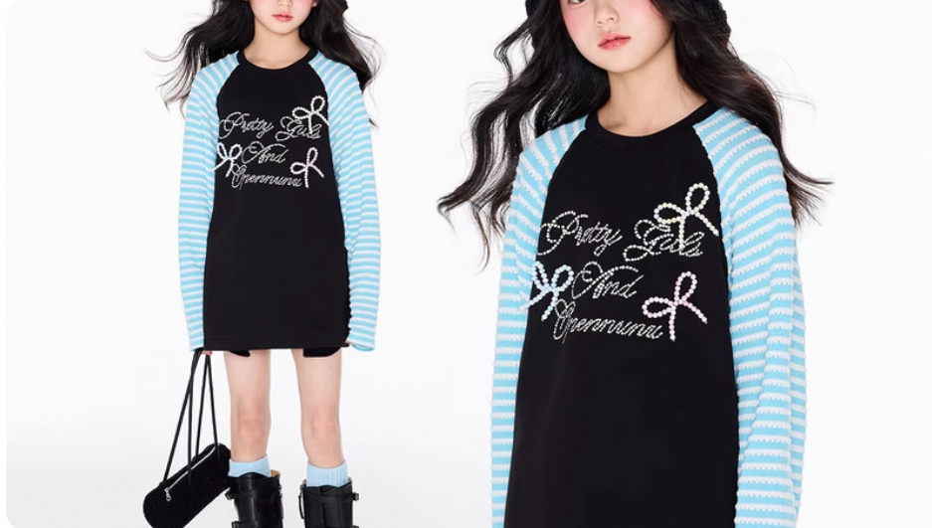
对应风格：
判断依据：
3、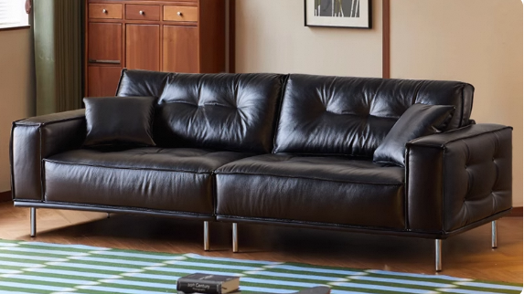
对应风格：
判断依据：
4、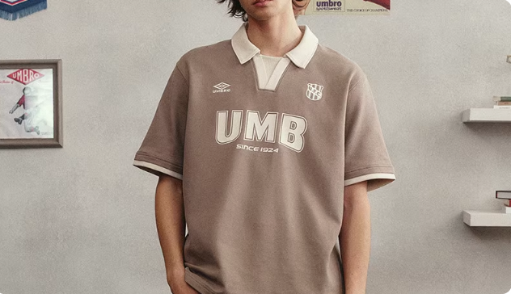
对应风格：
判断依据：
5、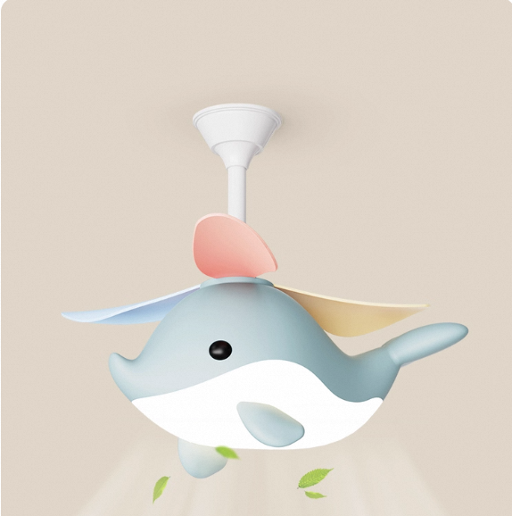
对应风格：
判断依据：
6、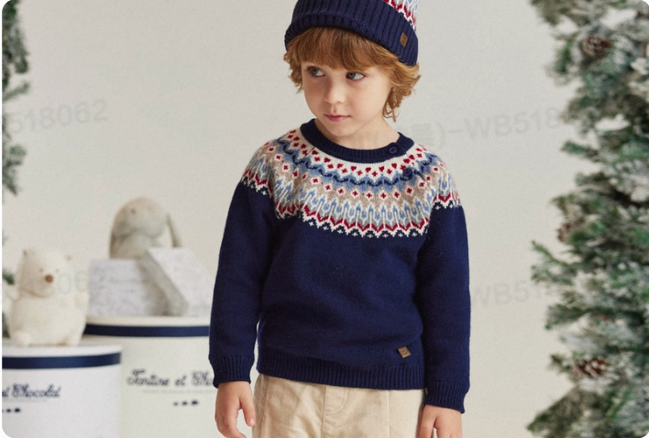
对应风格：
判断依据：
7、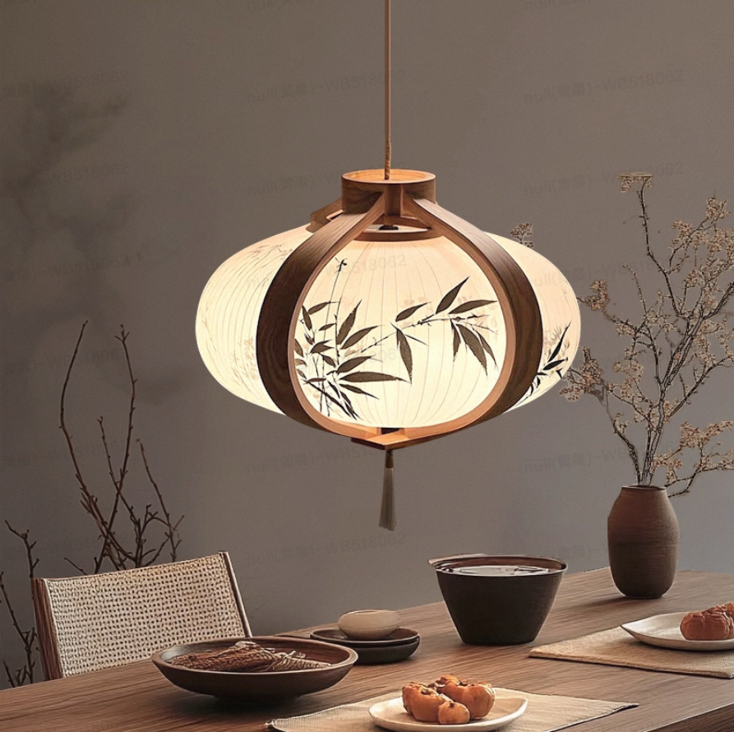
对应风格：
判断依据：
8、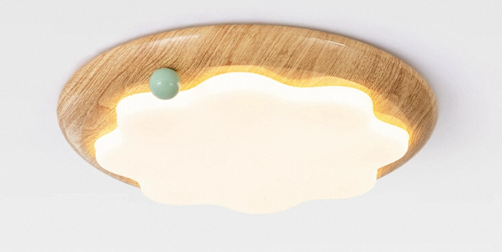
对应风格：
判断依据：

